ASSUNTO :. INDICO PARA QUE O DEPARTAMENTO COMPETENTE, REALIZE INSTALAÇÃO DE LIXEIRAS NA PRAÇA CHICO MENDES, NO JARDIM DO LAGO.

DESPACHO:.

SALA DAS SESSÕES ____/____/_____

PRESIDENTE DA MESA

INDICAÇÃO , DE 2017

SENHOR PRESIDENTE,
SENHORES VEREADORES,

INDICO ao Exmo Senhor Prefeito Municipal para que o departamento competente, que realize instalação de lixeiras na Praça Chico Mendes, no Jardim do Lago.
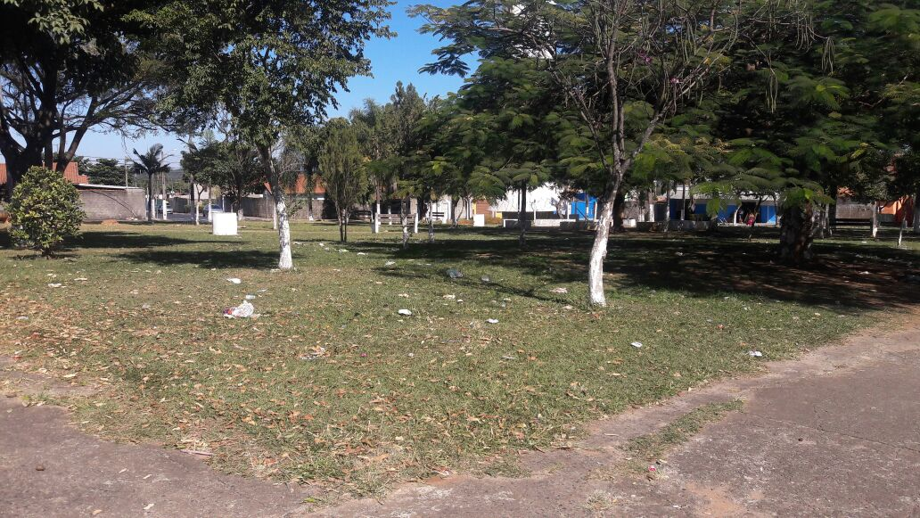

SALA DAS SESSÕES “VEREADOR SANTO RÓTOLLI”, aos 04 de agosto de 2017

VEREADOR LUIS ROBERTO TAVARES

